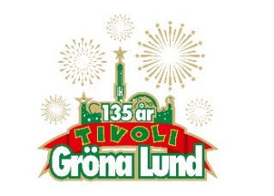

Pressmeddelande 2018-03-13

CHRIS KLÄFFORD, JOHN LINDBERG TRIO OCH MATTIAS ALKBERG TILL GRÖNAN

**Nu fylls konsertprogrammet för Gröna Lunds intimare Lilla Scen på. Idag kan vi offentliggöra ytterligare tre akter som är redo att spela för den mer klubblika scenen på tivolit. Konsertprogrammet har förstärkts med inga mindre än Mattias Alkberg, John Lindberg Trio och Chris Kläfford.**

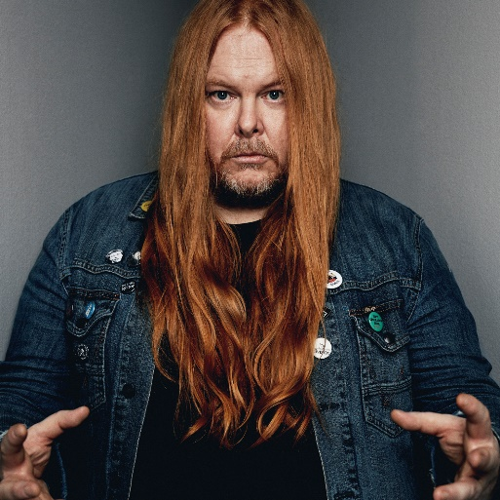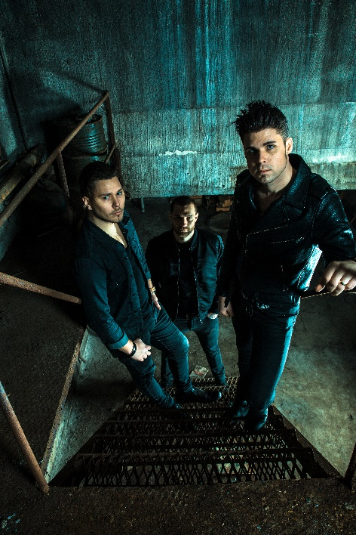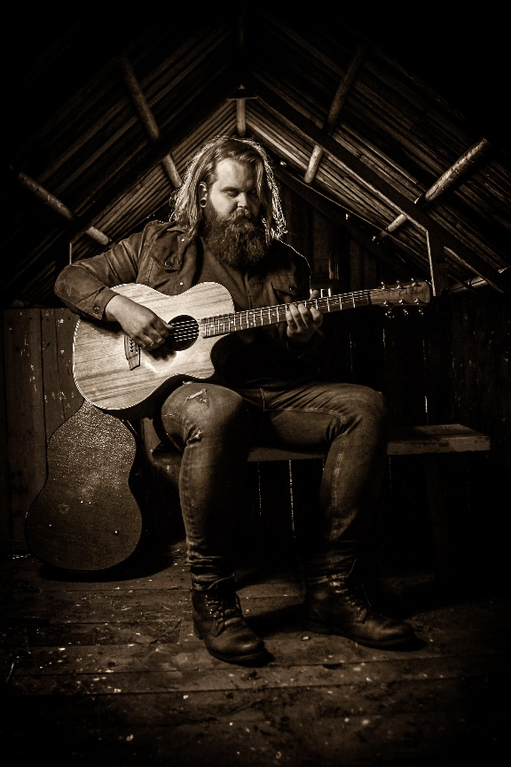

Mattias Alkberg

John Lindberg Trio

Chris Kläfford

**Mattias Alkberg uppträder måndagen den 9 juli kl. 20.00 på Gröna Lunds Lilla Scen.  
John Lindberg Trio uppträder tisdagen den 10 juli kl. 20.00 på Gröna Lunds Lilla Scen.  
Chris Kläfford uppträder tisdagen den 7 augusti kl. 20.00 på Gröna Lunds Lilla Scen.**

För mer information kontakta Annika Troselius, Informationschef på telefon 0708-580050 eller e-mail [annika.troselius@gronalund.com](mailto:annika.troselius@gronalund.com). För pressbilder besök Gröna Lunds bildbank [www.bilder.gronalund.com](http://www.bilder.gronalund.com)

**KONSERTSOMMAREN 2018**Med Gröna Lunds entrékort Gröna Kortet har man fri entré hela säsongen, inklusive alla konserter. Gröna Kortet kostar 270 kr och går att köpa i Gröna Lunds webbshop. Följande konserter är hittills bokade:

Petter – 3 maj kl. 20.00 på Stora Scen  
Macklemore – 6 maj kl. 20.00 på Stora Scen  
Kaliffa – 9 maj kl. 20.00 på Stora Scen  
Magnus Carlson – 11 maj kl. 20.00 på Stora Scen   
Gogol Bordello – 17 maj kl. 20.00 på Stora Scen  
Icona Pop – 23 maj kl. 20.00 på Stora Scen  
Silvana Imam – 24 maj kl. 20.00 på Stora Scen  
Mando Diao – 25 maj kl. 20.00 på Stora Scen  
Rhys – 28 maj kl. 20.00 på Lilla Scen   
The Vamps – 29 maj kl. 20.00 på Lilla Scen  
Bob Hund – 30 maj kl. 20.00 på Stora Scen  
Sabina Ddumba – 31 maj kl. 20.00 på Stora Scen  
Tove Lo – 1 juni kl. 20.00 på Stora Scen  
Gene Simmons Band – 2 juni kl. 20.00 på Stora Scen  
Marilyn Manson – 6 juni kl. 20.00 på Stora Scen  
Hollywood Vampires – 7 juni kl. 20.00 på Stora Scen  
Tjuvjakt – 8 juni kl. 20.00 på Stora Scen  
Queens of the Stone Age – 10 juni kl. 20.00 på Stora Scen  
Beck – 11 juni kl. 20.00 på Stora Scen  
Brian Fallon & The Howling Weather – 12 juni kl. 20.00 på Lilla Scen  
James Bay – 14 juni kl. 20.00 på Stora Scen  
Exodus – 18 juni kl. 20.00 på Lilla Scen  
Rise Against – 19 juni kl. 20.00 på Stora Scen  
Alice in Chains – 20 juni kl. 20.00 på Stora Scen  
Prophets of Rage – 26 juni kl. 20.00 på Stora Scen  
The Breeders – 28 juni kl. 20.00 på Stora Scen  
The Offspring – 2 juli kl. 20.00 på Stora Scen  
Mattias Alkberg – 9 juli kl. 20.00 på Lilla Scen

John Lindberg Trio – 10 juli kl. 20.00 på Lilla Scen  
Slowgold – 23 juli kl. 20.00 på Lilla Scen  
Good Harvest – 24 juli kl. 20.00 på Lilla Scen  
Billy Idol – 26 juli kl. 20.00 på Stora Scen  
Ziggy Marley – 27 juli kl. 20.00 på Stora Scen  
The Hellacopters – 3 augusti kl. 20.00 på Stora Scen  
Chris Kläfford – 7 augusti kl. 20.00 på Lilla Scen  
Goo Goo Dolls – 8 augusti kl. 20.00 på Stora Scen  
Molly Sandén – 16 augusti kl. 20.00 på Stora Scen  
Säkert! – 17 augusti kl. 20.00 på Stora Scen  
Thirty Seconds To Mars – 20 augusti kl. 20.00 på Stora Scen  
Timbuktu & Damn! – 21 augusti kl. 20.00 på Stora Scen  
Melissa Horn – 23 augusti kl. 20.00 på Stora Scen  
Thåström – 30 augusti kl. 20.00 på Stora Scen  
Europe – 31 augusti kl. 20.00 på Stora Scen

Union Carbide Productions – 6 september kl. 20.00 på Stora Scen

Markus Krunegård – 7 september kl. 20.00 på Stora Scen  
Takida – 14 september kl. 20.00 på Stora Scen  
Wilmer X – 20 september kl. 20.00 på Stora Scen  
Norlie & KKV- 21 september kl. 20.00 på Stora Scen